SERVICIO POSTAL MEXICANO

ACUERDO por el que se da a conocer la actualización de diversos formatos de trámites y servicios inscritos en el Registro Federal de Trámites y Servicios, aplicables al Servicio Postal Mexicano.

Al margen un logotipo, que dice: Servicio Postal Mexicano.
ROCÍO BÁRCENA MOLINA, Directora General del Servicio Postal Mexicano, con fundamento en los artículos 45 de la Ley Orgánica de la Administración Pública Federal; 1, 14, fracción I, 17 y 22, fracciones I y II, 59, fracciones I, IX y XIV de la Ley Federal de las Entidades Paraestatales; 4, 69-C de la Ley Federal de Procedimiento Administrativo; 46, fracción VII de la Ley General de Mejora Regulatoria, 44 y 45 de la Ley del Servicio Postal Mexicano; 5-A del Reglamento para la Operación del Organismo Servicio Postal Mexicano; 1, 5, fracción II, 11 fracciones I, VII y XII del Decreto por el que se crea el Organismo Descentralizado Denominado Servicio Postal Mexicano; 11 y 12 fracciones I y VII del Estatuto Orgánico del Servicio Postal Mexicano, y
CONSIDERANDO
Que en términos del artículo 4 de la Ley Federal de Procedimiento Administrativo, establece los actos administrativos de carácter general, como reglamentos, decretos, acuerdos y formatos, así como lineamientos, criterios, metodologías, instructivos, directivas, reglas, manuales, disposiciones que tengan por objeto establecer obligaciones específicas cuando no existan condiciones de competencia y cualesquiera de naturaleza análoga, que expidan las dependencias y organismos descentralizados de la administración pública federal, deberán publicarse en el Diario Oficial de la Federación para que produzcan efectos jurídicos.
Que, en el Registro Federal de Trámites y Servicios a cargo de la Comisión Nacional de Mejora Regulatoria, se encuentran inscritos quince trámites, a cargo del Servicio Postal Mexicano.
Que el artículo 46 de la Ley General de Mejora Regulatoria, establece que los Sujetos Obligados deberán inscribir y mantener actualizada la información y documentación de sus Trámites y Servicios dentro de la sección correspondiente.
Que el artículo 47 de la Ley General de Mejora Regulatorias señala que los Sujetos Obligados deberán inscribir en el Catálogo la información a que se refiere el artículo 46 y la Autoridad de Mejora Regulatoria, dentro de los cinco días siguientes, deberá efectuar la publicación sin cambio alguno. Asimismo, establece que los Sujetos Obligados deberán inscribir o modificar la información en el Catálogo dentro de los diez días siguientes a que se publique en el Medio de Difusión la disposición que la fundamente o, en su caso, se identifique la necesidad de que se actualice la información de los elementos a que se refieren las fracciones I, II, III, IV, VII, IX, XV, XVI, XVII y XIX del artículo 46 de la Ley.
Que el artículo 78 de la Ley General de Mejora Regulatoria establece que, para la expedición de Regulaciones, los Sujetos Obligados deberán indicar expresamente en su Propuesta Regulatoria, las obligaciones regulatorias o actos a ser modificados, abrogados o derogados;
Que el artículo 84 de la Ley General de Mejora Regulatoria, establece que los Trámites y Servicios previstos en leyes y Reglamentos podrán ser simplificados, mediante acuerdos generales que publiquen los titulares de los Sujetos Obligados, en su respectivo ámbito de competencia en el Medio de Difusión correspondiente, conforme a lo siguiente: I. Habilitar el uso de herramientas electrónicas para la presentación de Trámites y Servicios; II. Establecer plazos de respuesta menores a los máximos previstos; III. Extender la vigencia de las resoluciones otorgadas por los Sujetos Obligados; IV. No exigir la presentación de datos y documentos y V. Implementar cualquier otra acción de mejora a los Trámites y Servicios de su competencia;
Que dentro del “Programa de Trabajo 2023 para la Revisión, Simplificación y Actualización de los Procesos Esenciales” del Servicio Postal Mexicano se estableció la actualización de los formatos de sus trámites y servicios, así como los formatos que se dan a conocer, como se indica en el presente Acuerdo.
Que, de conformidad con lo anteriormente expuesto, resulta conveniente eliminar, actualizar y complementar diversos requisitos para algunos trámites y servicios que realizan los interesados ante el Servicio Postal Mexicano y darlos a conocer, por lo que se expide el siguiente:
ACUERDO POR EL QUE SE DA A CONOCER LA ACTUALIZACIÓN DE DIVERSOS FORMATOS DE TRÁMITES Y SERVICIOS INSCRITOS EN EL REGISTRO FEDERAL DE TRÁMITES Y SERVICIOS, APLICABLES AL SERVICIO POSTAL MEXICANO
ARTÍCULO PRIMERO. Se señalan a continuación los trámites y servicios inscritos en el Registro Federal de Trámites y Servicios cuyo formato se da a conocer y que aplican al Servicio Postal Mexicano:
Trámites y Servicios |  | Nombre del Formato
SEPOMEX-00-003-A | Solicitud del Servicio Acelerado de Correspondencia y Envíos (Mexpost) Servicio Individual con Cobertura Internacional. | Guía de Deposito MEXPOST SPM-DCPE-007
SEPOMEX-00-003-B | Solicitud del Servicio Acelerado de Correspondencia y Envíos (Mexpost) Servicio Individual con Cobertura Nacional. | Etiqueta Adherible SIO MEXPOST, Nacional e Internacional SPM-CGLO-13
SEPOMEX-00-003-C | Solicitud del Servicio Acelerado de Correspondencia y Envíos (Mexpost) Servicio Post Pago con Cobertura Nacional. | Guía BOND SPM-CGLO-007
SEPOMEX-01-006 | Giros Postales. | 1 Solicitud Comprobante de Giro Postal Reembolso Forma Valorada Electrónico SPM-113  2 Solicitud de Giro Postal Reembolso Forma Valorada SPM- DCAF-F008  3 Solicitud de Giro Postal Ordinario Electrónico SPM-214
SEPOMEX-01-010 | Autorización de Renovación para el Uso de Máquina Franqueadora. | Formato de Solicitud de Renovación de Registros de Franqueo SPM-DCC-F003-23
SEPOMEX-00-011 | Autorización para el uso de Máquina Franqueadora. | Formato de Solicitud de Alta de Registro de Franqueo Digital SPM-DCC-F002-23

ARTÍCULO SEGUNDO. Se señalan a continuación los trámites y servicios inscritos en el Registro Federal de Trámites y Servicios cuyo formato se actualiza y que aplican al Servicio Postal Mexicano:
Trámites y Servicios |  | Nombre del Formato
SEPOMEX-00-001- E | Solicitud de Autorización de Uso de Registro Postal en sus diferentes Servicios para Depósitos Masivos de Clientes Corporativos (Cartas, Impresos Depositados por sus Editores o Agentes y Publicaciones Periódicas) | Formato de Solicitud de Alta de Registro Postal Forma SPM CCC-007
SEPOMEX-00-004-A | Solicitud de Arrendamiento de Cajas de Apartado (Persona Física y persona Moral) | Formato de Solicitud de Arrendamiento de Cajas de Apartado SPM-162
SEPOMEX-00-005-A | Solicitud de Cartilla de Identidad Postal (Ciudadanos Mexicanos y Extranjeros) | Formato de Solicitud de Cartilla de Identidad postal SPM- 280
SEPOMEX-00-006-A | Solicitud de Establecimiento de un Expendio de Estampillas. (Persona Física). | Solicitud de Establecimiento de un Expendio de Estampillas SPM CC-018
SEPOMEX-00-006-B | Solicitud de Establecimiento de un Expendio de Estampillas. (Persona Moral).
SEPOMEX-00-011 | Autorización para el uso de Máquina Franqueadora. | Formato de Solicitud de Alta de Máquina Franqueadora SPM-446
ARTÍCULO TERCERO. La actualización y los nuevos formatos de los trámites y servicios que se refieren los artículos anteriores, no implican costos o cargas adicionales, para los particulares, en virtud de que sólo se refiere a la actualización de datos de carácter logístico, así como a los resultados de las medidas de mejora administrativa obtenidos en beneficio del particular.
TRANSITORIOS
PRIMERO.- El Presente Acuerdo entrará en vigor a partir del siguiente día de su publicación en el Diario Oficial de la Federación.
SEGUNDO.- Los asuntos que se encuentren en trámite a la entrada en vigor del presente Acuerdo se atenderán hasta su conclusión conforme a las disposiciones vigentes al momento de su inicio.
TERCERO.- Los Formatos objeto del presente Acuerdo, pueden ser consultados en la página electrónica siguiente:
https://www.gob.mx/correosdemexico/documentos/formatos-de-tramites-y-servicios
Ciudad de México, a 16 de octubre de 2023.- Directora General del Servicio Postal Mexicano, Lic. Rocío Bárcena Molina.- Rúbrica.

Formatos que se dan a conocer:
SEPOMEX-00-003-A Solicitud del Servicio Acelerado de Correspondencia y Envíos (Mexpost) Servicio Individual con Cobertura Internacional
Guía de Deposito MEXPOST SPM-DCPE-007
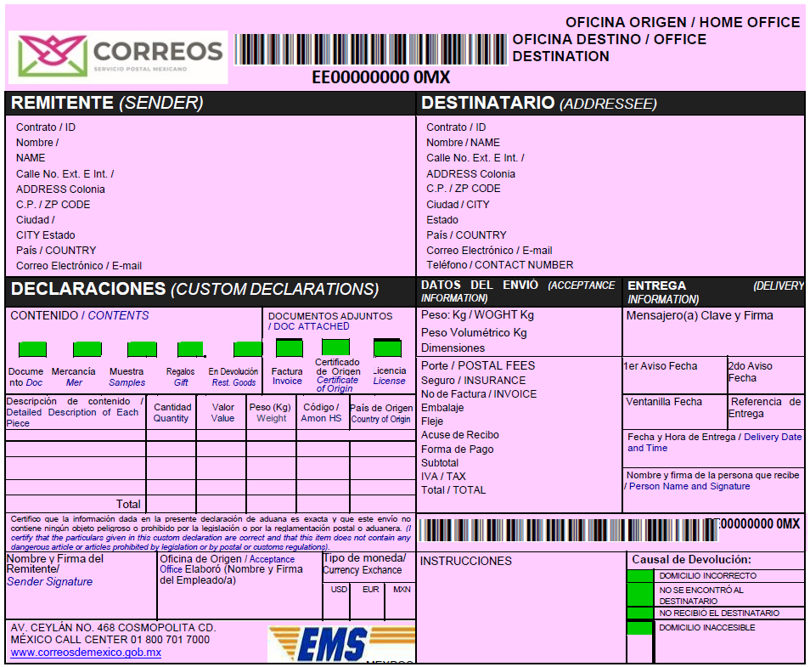

INSTRUCTIVO DE LLENADO DE LA GUÍA DE DEPÓSITO MEXPOST
CONCEPTO | DESCRIPCIÓN
Remitente | Anotar los datos completos de la persona física o moral que remite el envío, código postal y teléfono.
Destinatario | Indicar nombre completo de la persona a la que se le dirige el envío, así como, dirección, código postal y teléfono.
Contrato | Anotar el número de contrato vigente del cliente o en su caso, la clave de la ventanilla.
Oficina Origen | Indicar el nombre de la oficina en donde se deposita el envío, así como la fecha de depósito.
Forma de Pago | Se deberá indicar la forma de pago, en que el cliente realiza el pago del envío.
Contenido | Señalar si el envío contiene documentos (sobre) o mercancía (paquete).
Peso | Indicar el peso real del envío.
Peso Volumétrico | Indicar el peso volumétrico del paquete.
Dimensiones | Señalar las medidas del paquete consideradas para determinar el peso volumétrico.
Seguro | En el espacio correspondiente, el cliente deberá firmar cuando no desee asegurar el envío.
Factura | Señalar el número del documento fiscal que presenta el cliente para asegurar el contenido del envío, si es el caso.
Importe Mercancía | Indicar el importe de la mercancía que el cliente desea asegurar de acuerdo con el documento fiscal que presenta para tal fin.
Importe | Señalar el importe que resulte de aplicar el 1% más I.V.A sobre el valor declarado.
Porte | Señalar el valor del servicio de mensajería sin incluir el IVA., de acuerdo con las tarifas vigentes.
Embalaje | Señalar el valor del embalaje de acuerdo con el tamaño que el cliente elige, sin incluir el IVA.
Flete | Si se ofreció el servicio de fleje, se deberá indicar el valor que corresponda de acuerdo con las dimensiones del envío, sin incluir el IVA.
Acuse de Recibo | Señalar el valor que corresponda al servicio de acuse de recibo de acuerdo con las tarifas vigentes, sin incluir el IVA.
I.V.A. | Indicar el impuesto al valor agregado que corresponda a los diferentes servicios y el seguro opcional.
Total | Señalar la cantidad que resulte de sumar los conceptos de seguro, porte, embalaje, fleje, acuse de recibo e IVA.
Nombre y Firma del Remitente | Firma de conformidad del depositante por los datos asentados en la guía de depósito.
Empleado | Nombre y firma del/de la Empleado(a) que elaboró la guía de depósito.
 | PARA LA ENTREGA DEL ENVÍO
Fecha de recibo | Indicar la fecha en que recibe el envío la oficina de destino.
Fecha y Hora de Entrega | Se deberá señalar la fecha y hora en que el destinatario recibe el envío.
1er, 2do. Aviso Fecha | Señalar las fechas en que se realizaron los intentos de entrega o en su caso, la fecha en que se remite a ventanilla.
Nombre y firma de la persona que recibe | Nombre completo y legible, así como, firma de la persona que recibe el envío.
Mensajero(a) Clave y Firma | Nombre y firma del/de la Empleado(a) que entrega el envío.

SEPOMEX-00-003-B Solicitud del Servicio Acelerado de Correspondencia y Envíos (Mexpost) Servicio Individual con Cobertura Nacional.

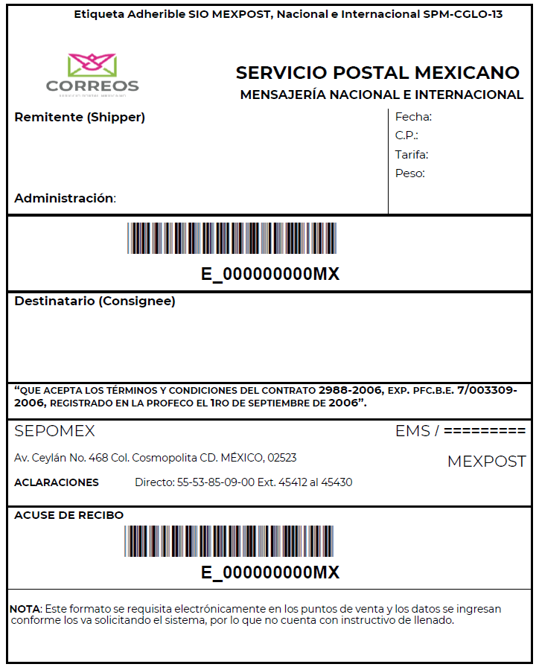

SEPOMEX-00-003-C Solicitud del Servicio Acelerado de Correspondencia y Envíos (Mexpost) Servicio Post Pago con Cobertura Nacional.

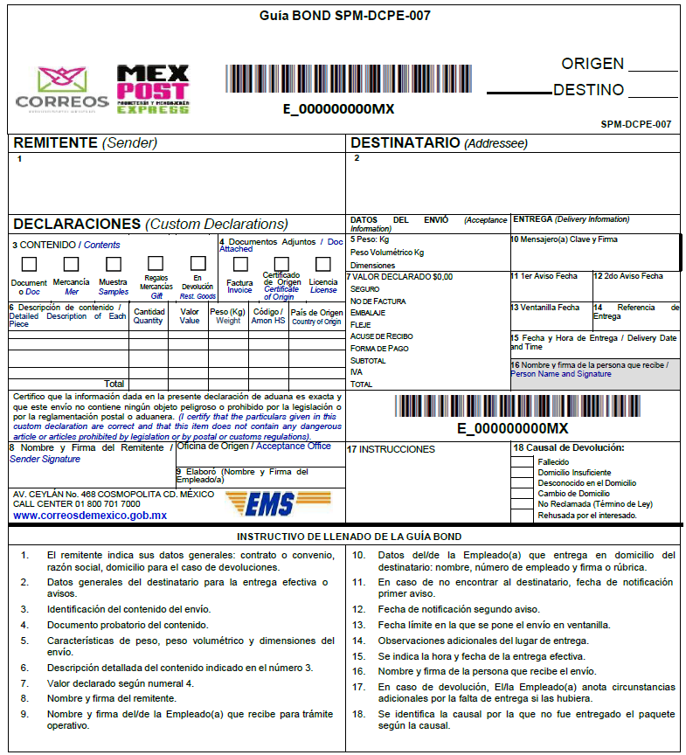

SEPOMEX-01-006 Giros Postales.

Solicitud Comprobante de Giro Postal Reembolso Forma Valorada Electrónico SPM-113
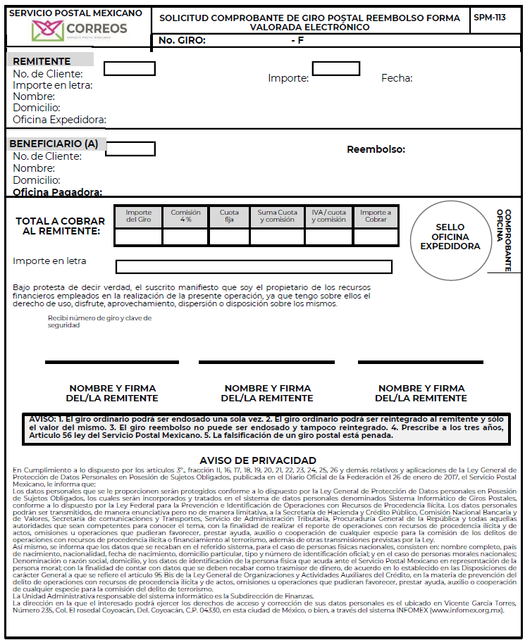

Solicitud de Giro Postal Reembolso Forma Valorada SPM-DCAF-F008

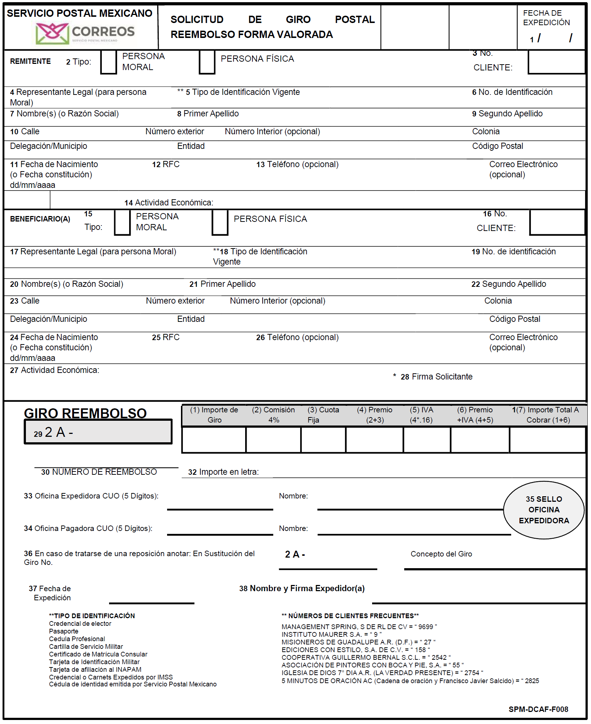

Instructivo de llenado de la Solicitud del Giro Postal Reembolso (Forma Valorada)
CAMPO | CONTENIDO
Fecha de Expedición | Anote la fecha de expedición del Giro Postal.
DATOS DEL REMITENTE
Remitente tipo | Marcar una “X” en la casilla correspondiente, si el remitente es Persona Moral o Física.
No. Cliente | En caso de que el remitente haya sido dado de alta en el sistema de giros, anote el número de cliente.
Representante Legal | En caso de ser Persona Moral, indicar el nombre del representante legal.
Tipo de Identificación Vigente | Anote el tipo de identificación (parte inferior izquierda del formato, se indican las identificaciones aceptadas por SEPOMEX).
No. de Identificación | Anote el número de la identificación.
Nombre(s) o Razón Social | Anote el nombre del remitente o en su caso Razón Social si es persona moral.
Primer Apellido | Anote el primer apellido si es persona física
Segundo Apellido | Anote el Segundo apellido si es persona física
Dirección | Anote la dirección del Remitente con los campos: Calle, Número Exterior, Número Interior (opcional), Colonia, Delegación o Municipio, Entidad, y Código Postal.
Fecha de Nacimiento | Anote la Fecha de Nacimiento, en caso de ser persona moral anote Fecha de Constitución.
RFC | Anote el Registro Federal de Contribuyente (RFC), en caso de que el remitente (persona física) no conozca su RFC, este se podrá obtener con las dos primeras letras de su primer apellido, la primera letra del segundo apellido y la primera letra del nombre y la fecha de nacimiento (año, mes y día)
Teléfono | El número de teléfono y el correo electrónico son datos opcionales.
Actividad Económica | Anote la actividad económica.
DATOS DEL BENEFICIARIO
Tipo | Especificar si el beneficiario es Persona Moral o Física, marcar “X” en la casilla correspondiente.
No. Cliente | En caso de que el beneficiario haya sido dado de alta en el sistema de giros, Anote el número de cliente.
Representante Legal | En caso de ser Persona Moral, indicar el nombre del representante legal.
Tipo de Identificación Vigente | Anote el tipo de identificación, (en la parte inferior izquierda del formato, se indican las identificaciones que son aceptadas por SEPOMEX.
No. de identificación | Anote el número de la identificación.
Nombre(s) o Razón Social) | Anote el nombre del beneficiario o en su caso Razón Social si es persona moral.
Primer Apellido | Anote el primer apellido si es persona física
Segundo apellido | Anote el Segundo apellido si es persona física
Dirección | Anote la dirección del beneficiario con los campos: Calle, Número Exterior, Número Interior (opcional), Colonia, Delegación o Municipio, Entidad, y Código Postal.
Fecha de Nacimiento | Anote la Fecha de Nacimiento, en caso de ser persona moral anote Fecha de Constitución.
RFC | Anote el Registro Federal de Contribuyente (RFC), en caso de que el remitente (persona física) no conozca su RFC, este se podrá obtener con las dos primeras letras de su primer apellido, la primera letra del segundo apellido y primera letra del nombre y fecha de nacimiento (año, mes y día).
Teléfono | El número de teléfono y el correo electrónico serán datos opcionales.
Actividad Económica | Indicar la actividad económica.
Firma Solicitante | Firma del remitente
DATOS DEL GIRO REEMBOLSO
2 A - | Anote el número de giro postal reembolso (de acuerdo con el talonario de giros postal reembolso)
No. de Reembolso | Anote el número de reembolso que liquida.
Importes | Anote el valor del giro, Comisión, Cuota fija, total del premio, IVA, Valor del premio + IVA, Total a cobrar.
Importe en letra | Anote el valor del giro con letra
Oficina Expedidora CUO | Anote el CUO de la oficina expedidora a 5 dígitos y nombre de la Oficina expedidora.
Oficina Pagadora CUO | Anote el CUO de la oficina pagadora a 5 dígitos y nombre de la Oficina pagadora.
Sello | Estampar el sello modelo 36-11 de la Oficina expedidora.
En caso de tratarse de una reposición | En caso de tratarse de una reposición de giro, anote el número del giro original.
Fecha de Expedición | Anote la fecha de expedición del giro original.
Nombre Expedidor y Firma | Nombre y firma del Administrador Postal.
Nota: En la parte inferior derecha se indican los números de los clientes beneficiarios frecuentes, con la finalidad de facilitar la recopilación de información, ya que si cuenta con el número de cliente no será necesario requisitar el formato con los datos del beneficiario.

Solicitud de Giro Postal Ordinario Electrónico SPM-214

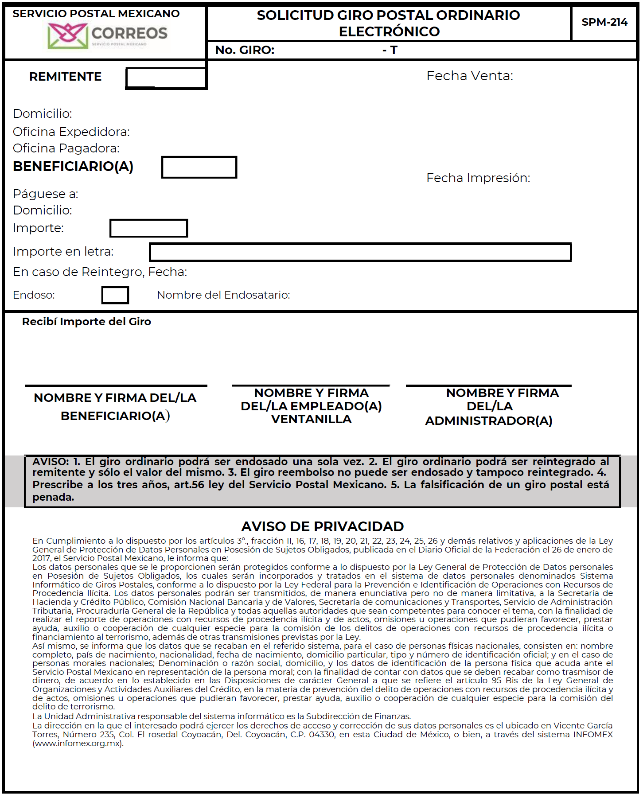
SEPOMEX-01-010 Autorización de Renovación para el Uso de Máquina Franqueadora.
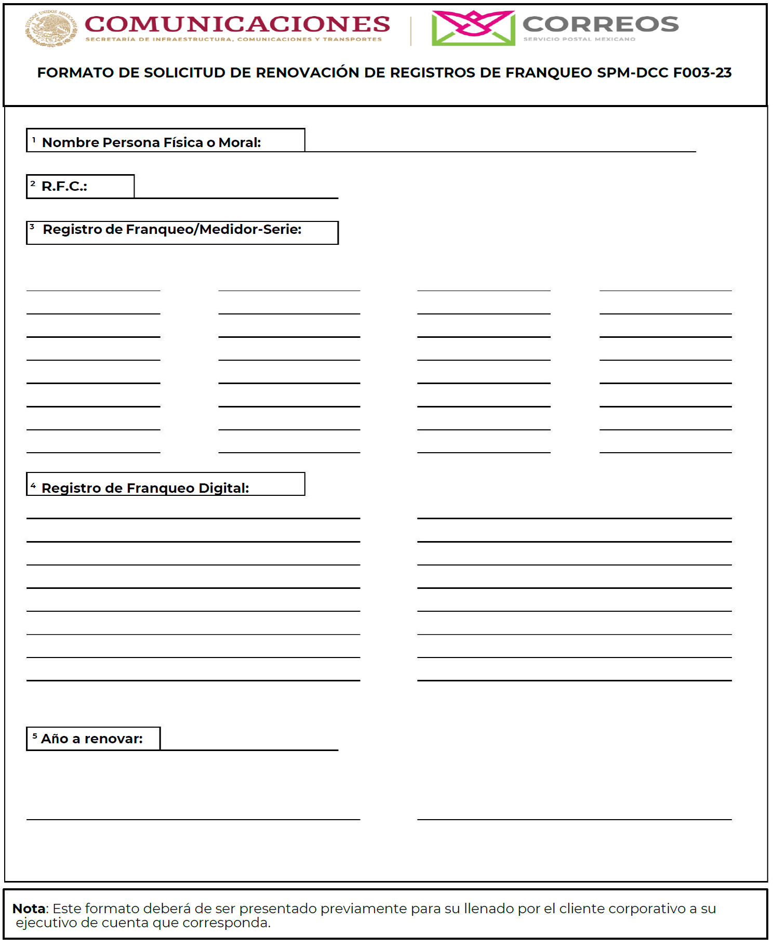

INSTRUCTIVO DE LLENADO DEL FORMATO DE SOLICITUD DE RENOVACIONES DE REGISTROS DE FRANQUEO
CAMPO | CONTENIDO
1. | Indique el nombre de la Persona Física o Moral
2. | Indique el Registro Federal de Contribuyentes del Cliente Corporativo
3. | Indique el (los) Registro(s) de Franqueo y Medidor/Serie a renovar
4. | Indique el (los) Registros(s) de Franqueo Digital a renovar
5. | Indique el año que desea renovar su(s) Registro(s) Postal(es)
6. | Anote nombre y firma de la persona responsable de la renovación
7. | Anote nombre y firma del Ejecutivo de Cuenta y/o Venta

SEPOMEX-00-011 Autorización para el Uso de la Máquina Franqueadora

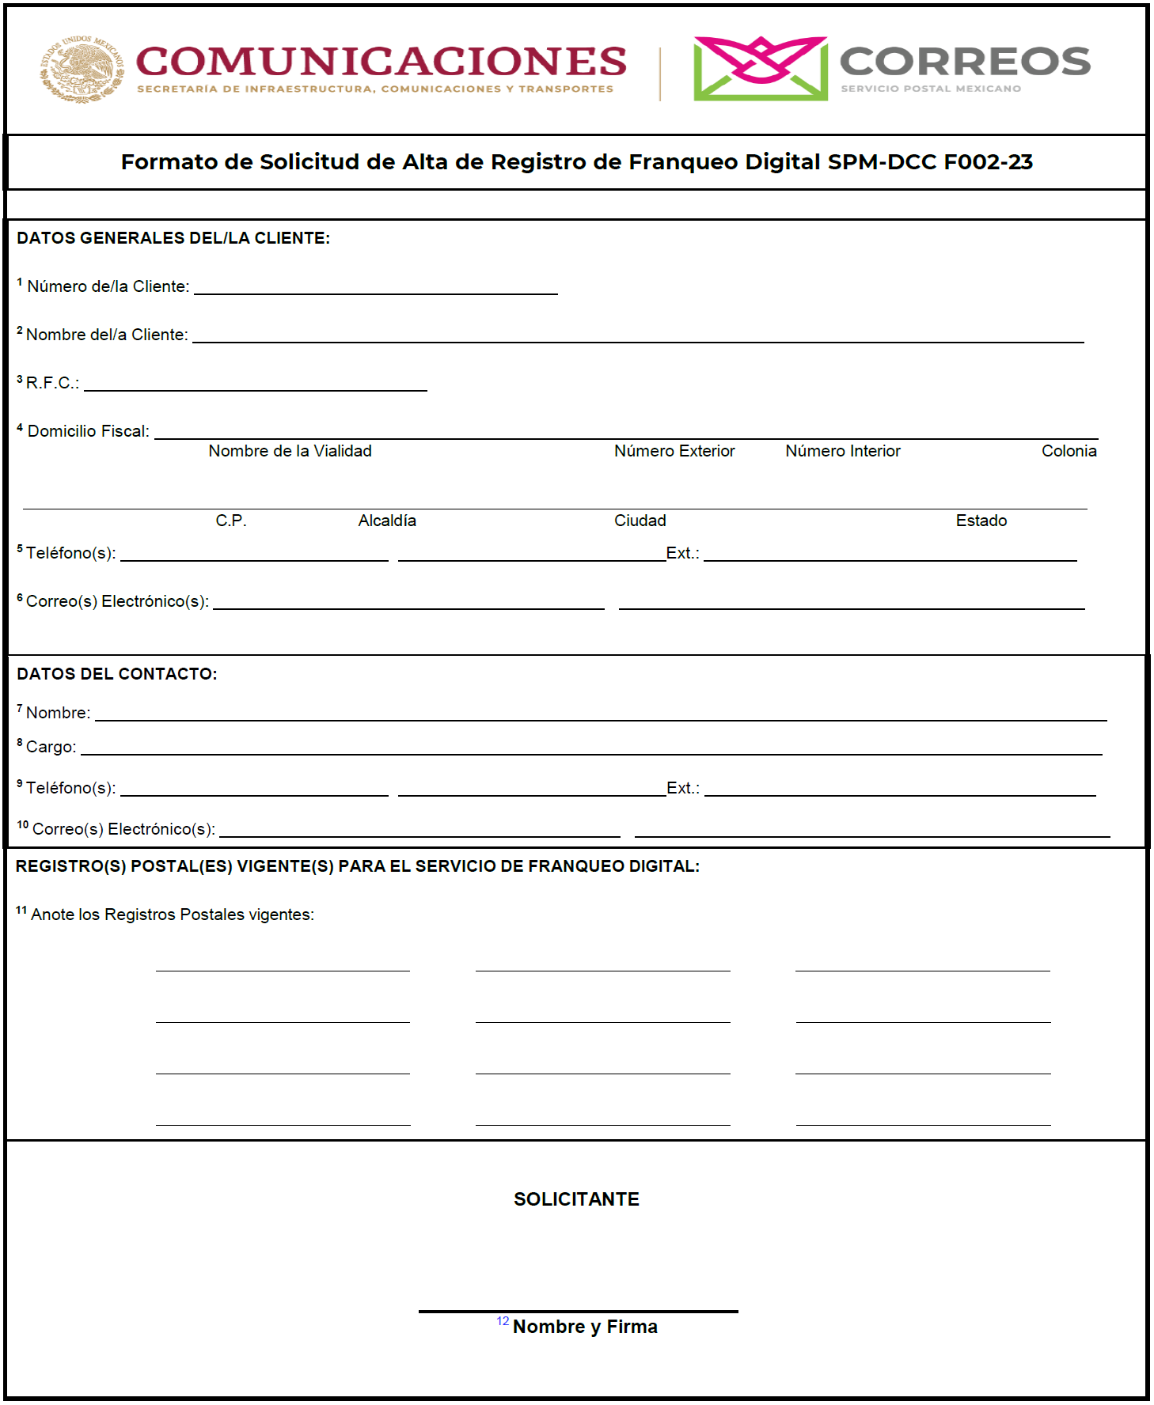

Instructivo de Llenado del Formato de Solicitud de Alta de Registro de Franqueo Digital

CAMPO | DESCRIPCIÓN
1. | Anote el número de/la Cliente asignado
2. | Anote la Razón Social
3. | Anote el Registro Federal de Contribuyentes
4. | Anote el Domicilio Fiscal
5. | Anote el Número de Teléfono Corporativo
6. | Anote el Correo Electrónico Corporativo
7. | Anote el Nombre de la Persona que será el contacto con personal de SEPOMEX
8. | Anote el Cargo de la persona de contacto
9. | Anote el Teléfono del contacto y/o extensión
10. | Anote Correo Electrónico de la persona de contacto
11. | Anote los Registros Postales Vigentes que utilizará con el Franqueo Digital
12. | Anote nombre y firma del solicitante

LINEAMIENTOS GENERALES DEL FRANQUEO DIGITAL

a) El Registro de Franqueo Digital tendrá un precio de $1,533.22 I.V.A. incluido. (El precio puede cambiar por la actualización de la Tarifa Postal Depósitos Masivos correspondiente, la cual se notificará por escrito)
b) El Franqueo Digital será únicamente en etiqueta adherible.
c) La impresión de la etiqueta adherible deberá ser legible y completa en tinta indeleble de color negro.
d) Por ningún caso y/o motivo se aceparán piezas con etiquetas pegadas con grapas o cinta adhesiva.
e) Las etiquetas adheribles deberán colocarse preferentemente en el ángulo superior del lado derecho del anverso del sobre o empaque.
f) Es obligatorio que el Cliente Corporativo presente sus piezas con etiquetas adheribles debidamente pegadas, no se aceptarán las piezas que no cuenten con etiquetas pegadas.
g) Las piezas de Franqueo Digital con etiqueta adherible, con la fecha del mismo día de depósito, deberán entregarse en el Centro Receptor autorizado antes de las 13:00 horas en día hábil. Las piezas que se depositen después de la hora indicada en el párrafo anterior deberán tener la fecha del día hábil siguiente.

Formatos que se actualizan:

SEPOMEX-00-001-E Solicitud de Autorización de Uso de Registro Postal en sus diferentes Servicios para Depósitos Masivos del Clientes Corporativos (Cartas, Impresos Depositados por sus Editores o Agentes y Publicaciones Periódicas).

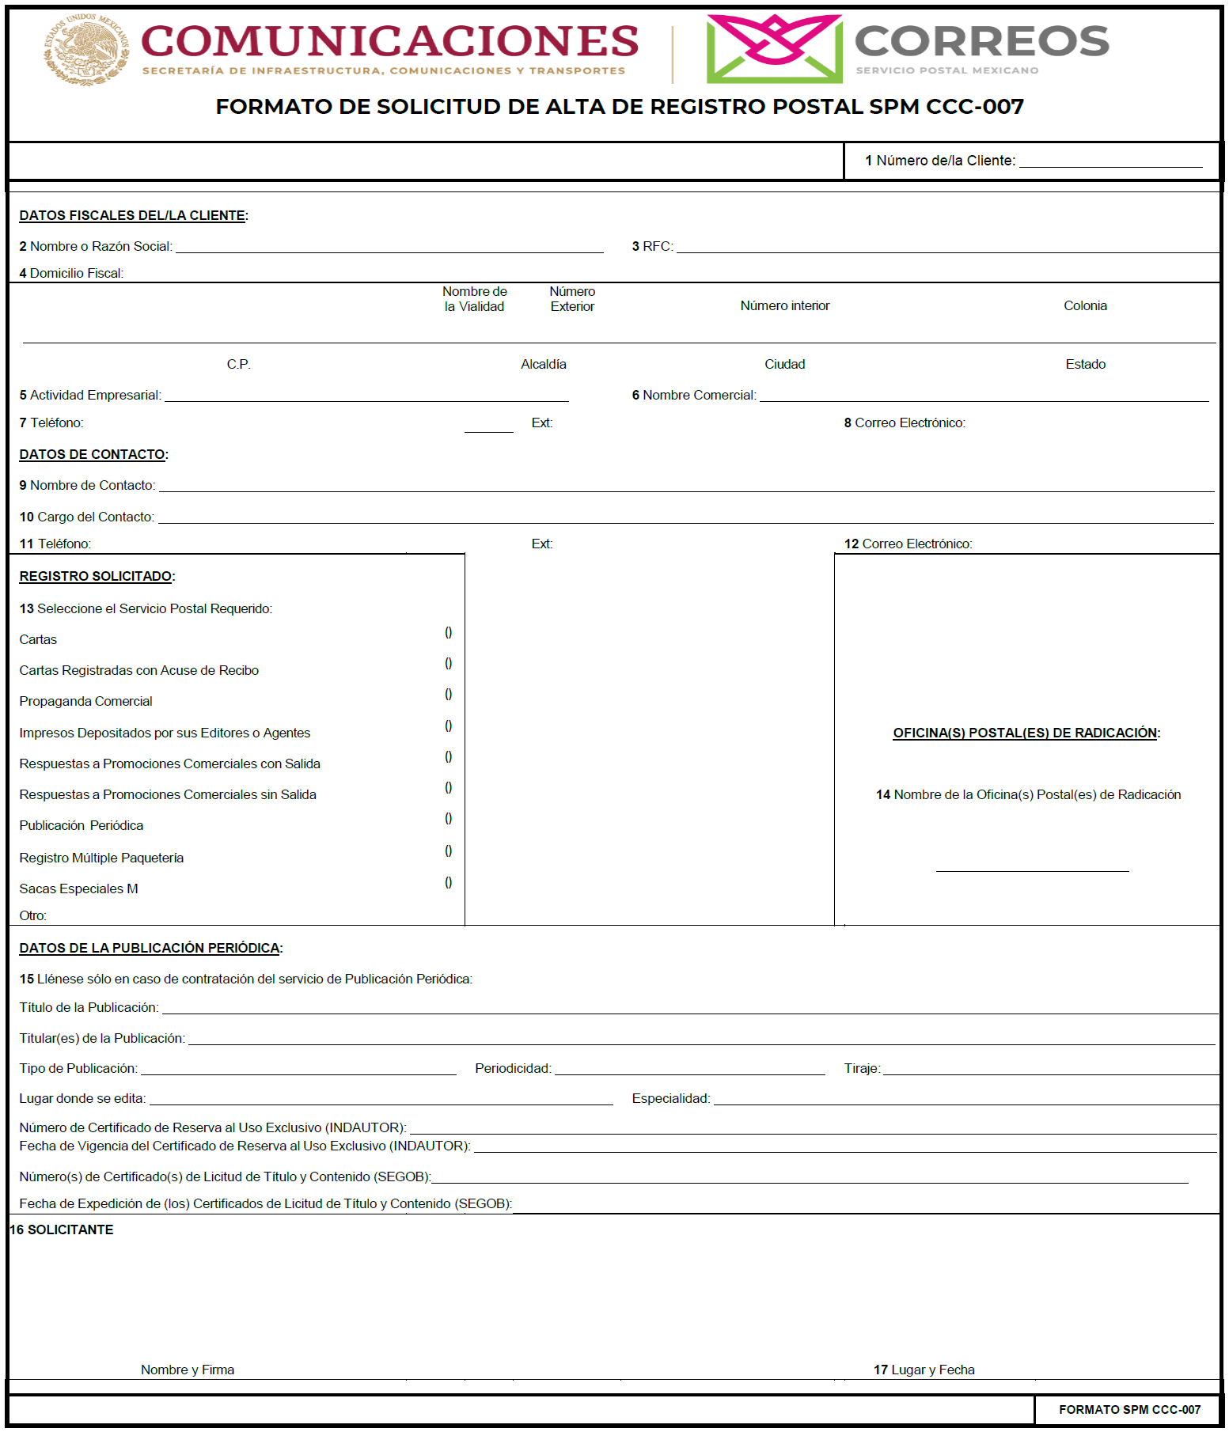

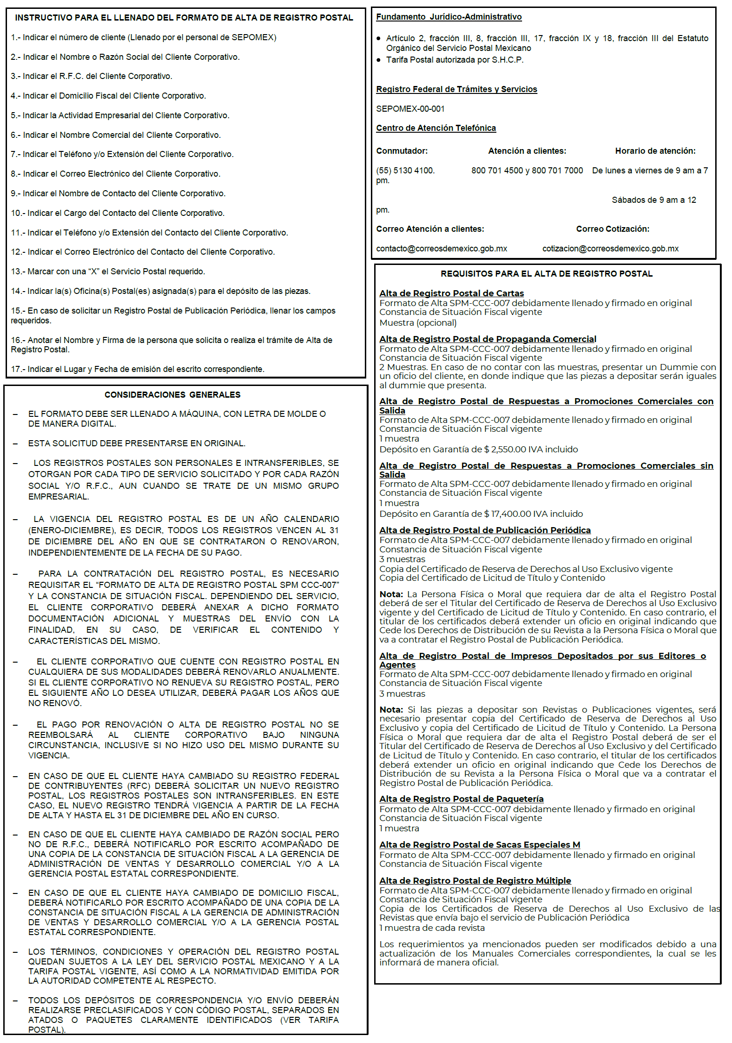

SEPOMEX-00-004-A Solicitud de Arrendamiento de Cajas de Apartado (Persona Física y Persona Moral).

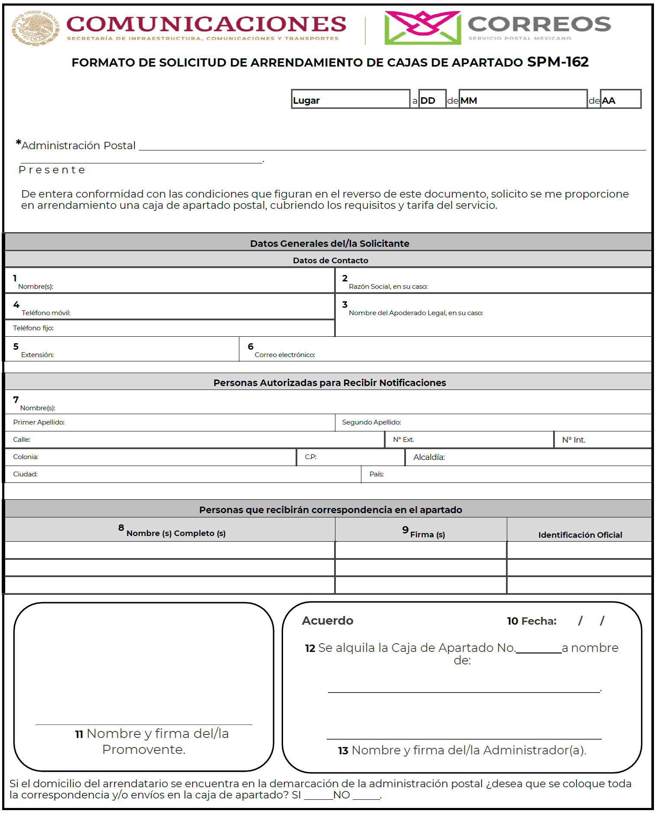
INSTRUCTIVO DE LLENADO DEL FORMATO DE SOLICITUD DE ARRENDAMIENTO DE CAJAS DE APARTADO
* | SEÑALAR LA UBICACIÓN DE LA ADMINISTRACIÓN POSTAL
1 | ANOTE EL NOMBRE Y APELLIDOS DE/LA INTERESADO (A)
2 | ANOTE EL NOMBRE DE LA EMPRESA O RAZÓN SOCIAL
3 | ANOTE EL NOMBRE DEL REPRESENTANTE LEGAL, EN SU CASO, (APLICA CUANDO NO ES EL SOLICITANTE QUIEN DIRECTAMENTE TRAMITA LA SOLICITUD)
4 | ANOTE EL NÚMERO(S) DE TELÉFONO DEL SOLICITANTE
5 | ANOTE NUMERO(S) FAX DEL/LA SOLICITANTE (OPCIONAL)
6 | ANOTE NUMERO DE CORREO ELECTRÓNICO (E-MAIL) DEL SOLICITANTE (OPCIONAL)
7 | ANOTE DOMICILIO Y NOMBRE COMPLETO DE LA(S) PERSONA(S) AUTORIZADA(S) POR EL SOLICITANTE PARA RECIBIR NOTIFICACIONES
8 | ANOTE NOMBRE(S) COMPLETO DE LA(S) PERSONA(S) QUE RECIBIRÁN CORRESPONDENCIA EN LA CAJA DE APARTADO
9 | ESTAMPE LA(S) FIRMA(S) DE LA(S) PERSONA(S) QUE UTILIZARAN LA CAJA DE APARTADO
10 | ANOTE LUGAR Y FECHA EN QUE SE PRESENTA LA SOLICITUD
11 | ANOTE NOMBRE Y FIRMA DEL PROMOVENTE
12 | ANOTE EL NUMERO DE LA CAJA DE APARTADO ALQUILADA, EL NOMBRE DEL TITULAR DE LA CAJA DE APARTADO Y LA FECHA DE  APERTURA DE LA CAJA DE APARTADO (PARA USO EXCLUSIVO DEL PERSONAL DE SEPOMEX).
13 | ANOTE EL NOMBRE Y FIRMA DEL ADMINISTRADOR QUE AUTORIZA (PARA USO EXCLUSIVO DEL PERSONAL DE SEPOMEX)
CONDICIONES GENERALES
- ESTA SOLICITUD DEBERÁ PRESENTARSE EN LAS VENTANILLAS DE SERVICIOS DE LAS ADMINISTRACIONES POSTALES DEL PAÍS.
- ESTA SOLICITUD DEBERÁ SER LLENADA A MÁQUINA O CON LETRA MOLDE LEGIBLE.
- SOLO SE RECIBIRÁN LAS SOLICITUDES DEBIDAMENTE REQUISITADAS Y CON LA DOCUMENTACIÓN COMPLETA.
- LOS DOCUMENTOS ORIGINALES O COPIAS CERTIFICADAS QUE SE SOLICITAN, SERÁN DEVUELTOS EN EL MOMENTO DE PRESENTACIÓN DE LA SOLICITUD.
- LA PRESENTE SOLICITUD ESTÁ DISPONIBLE DE MANERA GRATUITA EN EL PORTAL OFICIAL DEL SERVICIO POSTAL MEXICANO:
- https://www.correosdemexico.gob.mx/Servicios/Personales/Documents/solCajasApart.pdf
FUNDAMENTO JURÍDICO ADMINISTRATIVO
- ARTÍCULO 3, FRACCIÓN II DEL DECRETO POR EL QUE SE CREA EL ORGANISMO DESCENTRALIZADO DENOMINADO SERVICIO POSTAL MEXICANO, PUBLICADO EN EL DIARIO OFICIAL DE LA FEDERACIÓN EL DÍA 20 DE AGOSTO DE 1986.
- ARTÍCULO 22, FRACCIÓN III, 47 Y 48 DE LA LEY DEL SERVICIO POSTAL MEXICANO, ARTÍCULO 6, FRACCIÓN III DEL REGLAMENTO PARA LA OPERACIÓN DEL ORGANISMO SERVICIO POSTAL MEXICANO, PUBLICADO EN EL DIARIO OFICIAL DE LA FEDERACIÓN EL DÍA 24 DE DICIEMBRE DE 1986.

ATENCIÓN TELEFÓNICA
- CONMUTADOR: (55) 5130 4100.
- ATENCIÓN A CLIENTES: 800 701 4500 Y 800 701 7000.
- HORARIO DE ATENCIÓN: DE LUNES A VIERNES DE 9 AM A 7 PM. SÁBADOS DE 9 AM A 12 PM.
- CORREO ATENCIÓN A CLIENTES: contacto@correosdemexico.gob.mx

DOCUMENTOS ANEXOS
- IDENTIFICACIÓN OFICIAL CON FOTOGRAFÍA (INE, CARTILLA DE IDENTIFICACIÓN POSTAL O PASAPORTE VIGENTE), ORIGINAL Y COPIA
- COMPROBANTE DE DOMICILIO VIGENTE (ORIGINAL Y COPIA).
- COPIA DE REGISTRO FEDERAL DE CONTRIBUYENTES (EN CASO DE SOLICITAR FACTURACIÓN).
- CARTA FIRMADA POR EL APODERADO LEGAL

TIEMPO DE RESPUESTA
UN DÍA HÁBIL CONTANDO A PARTIR DEL MOMENTO QUE SE RECIBE EN VENTANILLA LA SOLICITUD

PLAZO DE PREVENCIÓN
EL SERVICIO POSTAL MEXICANO PREVENDRÁ A LOS INTERESADOS DE MANERA INMEDIATA A LA PRESENTACIÓN DEL ESCRITO.

COMENTARIOS ADICIONALES (CONDICIONES)
- EL ARRENDAMIENTO DE LAS CAJAS DE APARTADO DEBE PAGARSE POR AÑOS CALENDARIO, ES DECIR, EL TÉRMINO SIEMPRE ES AL MES DE DICIEMBRE, NO IMPORTA EL MES EN EL QUE SE SOLICITE EL ARRENDAMIENTO, PARA RENOVACIONES SE DEBERÁ CUBRIR EL PAGO CORRESPONDIENTE.
- EN EL APARTADO SE COLOCARÁ LA CORRESPONDENCIA Y/O ENVÍOS DE LAS PERSONAS FÍSICAS O MORALES QUE AUTORICE EL ARRENDATARIO.
- EL PAGO DE LA LLAVE SERÁ CUBIERTO POR EL ARRENDATARIO.
- EL USO INDEBIDO DE LA CAJA DE APARTADO O AL COMPROBARSE QUE POR MEDIO DE ELLA CIRCULA CORRESPONDENCIA Y/O ENVÍOS DE LA COMPRENDIDA EN EL ARTÍCULO .15 DE LA LEY DEL SERVICIO POSTAL MEXICANO, SERÁ SUFICIENTE PARA QUE SE DÉ POR TERMINADO EL ARRENDAMIENTO, SIN DERECHO A DEVOLUCIÓN DE SU IMPORTE, AUN CUANDO HAYA PAGADO POR ADELANTADO.
- UNA VEZ OTORGADA LA APROBACIÓN DE ARRENDAMIENTO DE UNA CAJA DE APARTADOS SE CELEBRARÁ UN CONTRATO QUE FORMALIZA EL TRÁMITE CON VIGENCIA DE UN AÑO CALENDARIO. IDENTIFICACIÓN OFICIAL CON FOTOGRAFÍA (INE, CARTILLA DE IDENTIFICACIÓN POSTAL O PASAPORTE VIGENTE), PARA LAS PERSONAS QUE RECIBIRÁN LA CORRESPONDENCIA EN EL APARTADO POSTAL.
- IDENTIFICACIÓN OFICIAL CON FOTOGRAFÍA (INE, CARTILLA DE IDENTIFICACIÓN POSTAL O PASAPORTE VIGENTE), PARA LAS PERSONAS QUE RECIBIRÁN LA CORRESPONDENCIA Y/O ENVÍOS EN EL APARTADO POSTAL.

SEPOMEX-00-005-A Solicitud de Cartilla de Identidad Postal (Ciudadanos Mexicanos y Extranjeros).

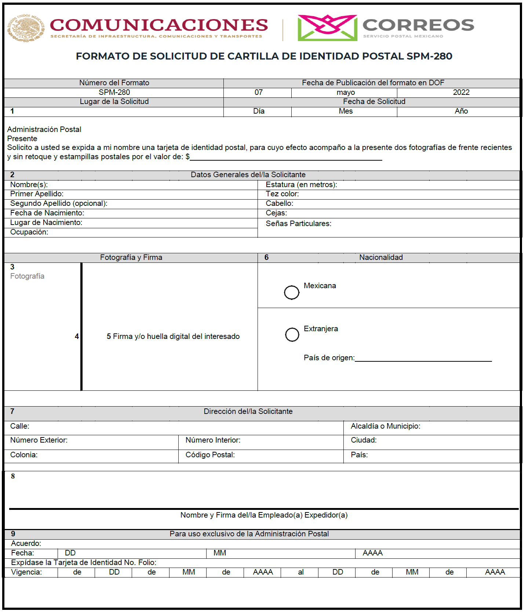

I. INSTRUCTIVO DE LLENADO | V. NÚMERO TELEFÓNICO PARA QUEJAS
1. ANOTE LUGAR EN LA QUE SE PRESENTA LA SOLICITUD, FECHA, IMPORTE QUE DEBERÁ CUBRIR Y EL NOMBRE DE LA ADMINISTRACIÓN POSTAL U OFICINA DE CORREOS EN LA QUE SE PRESENTA LA SOLICITUD.  2. ANOTE LOS DATOS GENERALES DEL SOLICITANTE: NOMBRE, APELLIDO (S), FECHA Y LUGAR DE NACIMIENTO, OCUPACIÓN, ESTATURA, COLOR (PIEL), CABELLO, CEJAS Y SEÑAS PARTICULARES.  3. PEGUE LA FOTOGRAFÍA DE INTERESADO EN EL RECUADRO.  4. ESTAMPE EL SELLO LINEAL MODELO 6 DEL SERVICIO POSTAL MEXICANO.  5. ESTAMPE HUELLA Y FIRMA DEL INTERESADO.  6. ANOTE LA NACIONAL DEL INTERESADO.  7. ANOTE LOS DATOS DE LA DIRECCIÓN DEL SOLICITANTE.  8. ANOTE NOMBRE Y FIRMA DEL EMPLEADO DE LA  ADMINISTRACIÓN POSTAL U OFICINA QUE TOMÓ LOS DATOS DEL USUARIO. | ATENCIÓN TELEFÓNICA LADA SIN COSTO: 800-701-4500 Y 800-701-7000 CORREO ELECTRÓNICO:  contacto@correosdemexico.gob.mx  ÓRGANO INTERNO DE CONTROL EN EL SERVICIO POSTAL MEXICANO  (QUEJAS Y DENUNCIAS POR ACTUACIONES INDEBIDAS DE SERVIDORES PÚBLICOS): TEL. (55) 5130-4100 EXT. 25608.
II. DOCUMENTOS ANEXOS | VI. REGISTRO FEDERAL DE TRÁMITES Y SERVICIOS
• ACTA DE NACIMIENTO (ORIGINAL Y COPIA)  • COMPROBANTE DE DOMICILIO VIGENTE (NO MAYOR A 3 MESES DE ANTIGÜEDAD) ORIGINAL Y COPIA.  • 2 FOTOGRAFÍAS RECIENTES TAMAÑO INFANTIL DE FRENTE Y SIN RETOQUE. EN CASO DE SER PERSONA DE NACIONALIDAD EXTRANJERA, PRESENTAR LA FORMA MIGRATORIA FM2. (ORIGINAL Y COPIA). | HOMOCLAVE: SEPOMEX-00-005
III. CONSIDERACIONES GENERALES | VII. ACREDITACIÓN DE PERSONALIDAD
• ESTA SOLICITUD DEBERÁ PRESENTARSE EN LAS VENTANILLAS DE SERVICIOS DE LAS ADMINISTRACIONES DE CORREOS DE MÉXICO.  ESTA SOLICITUD DEBERÁ SER LLENADA A MÁQUINA O CON LETRA DE MOLDE LEGIBLE  • LOS DÍAS DE ATENCIÓN AL PÚBLICO: LUNES A VIERNES DE 8:00 A 16:30 HRS., SÁBADOS Y DÍAS FESTIVOS DE 9:00 A 13:00 HRS.  • SOLO SE RECIBIRÁN LAS SOLICITUDES DEBIDAMENTE REQUISITADAS Y CON LA DOCUMENTACIÓN COMPLETA.  • LOS DOCUMENTOS ORIGINALES O COPIAS CERTIFICADAS QUE SE SOLICITAN, SERÁN DEVUELTOS EN EL MOMENTO DE LA PRESENTACIÓN DE LA SOLICITUD.  LA PRESENTE SOLICITUD ESTÁ DISPONIBLE DE MANERA GRATUITA EN EL PORTAL ELECTRÓNICO DE CORREOS DE MÉXICO. | ARTÍCULO 15 DE LA LEY FEDERAL DE PROCEDIMIENTO ADMINISTRATIVO: EL PROMOVENTE DEBERÁ ADJUNTAR A SU ESCRITO LOS DOCUMENTOS QUE ACREDITEN SU PERSONALIDAD.
IV. FUNDAMENTO JURÍDICO ADMINISTRATIVO | VIII. TIEMPO DE RESPUESTA
 | ARTÍCULO 3-A DEL REGLAMENTO PARA LA OPERACIÓN DEL ORGANISMO SEPOMEX; SE CONSIDERA COMO PLAZO MÁXIMO DE RESPUESTA EL DE 20 DÍAS HÁBILES.
 | OPERATIVAMENTE SE REALIZA EN 1 DÍA HÁBIL CONTANDO A PARTIR DEL MOMENTO EN QUE SE RECIBE EN VENTANILLA LA SOLICITUD CON LA DOCUMENTACIÓN COMPLETA.
 | PLAZO DE PREVENCIÓN
ARTÍCULOS 2 Y 3 DEL DECRETO POR EL CUAL SE CREA EL ORGANISMO DESCENTRALIZADO DENOMINADO SERVICIO POSTAL MEXICANO, PUBLICADO EN EL DIARIO OFICIAL DE LA FEDERACIÓN EL DÍA 20 DE AGOSTO DE 1986.  ARTÍCULO 58, DE LA LEY DEL SERVICIO POSTAL MEXICANO, PUBLICADO EN EL DIARIO OFICIAL DE LA FEDERACIÓN EL DÍA 24 DE DICIEMBRE DE 1986. | ARTÍCULO 17-A DE LA LEY FEDERAL DE PROCEDIMIENTO ADMINISTRATIVO: LA PREVENCIÓN DE LA INFORMACIÓN FALTANTE DEBERÁ HACERSE DENTRO DEL PRIMER TERCIO DEL PLAZO DE RESPUESTA.
 | IX. COMENTARIOS ADICIONALES (CONDICIONES)
 | LA CARTILLA DE IDENTIFICACIÓN POSTAL SE EXPEDIRÁ A CIUDADANOS MEXICANOS Y EXTRANJEROS QUE LO SOLICITEN Y QUE CUMPLAN CON TODOS LOS REQUISITOS.
LA CARTILLA DE IDENTIFICACIÓN POSTAL QUE SE EXPIDA TENDRÁ UNA VIGENCIA DE CINCO AÑOS Y SE DEBERÁ CUBRIR EL PAGO DEL SERVICIO EN ESTAMPILLAS DE ACUERDO CON LA TARIFA VIGENTE.
ESTE DOCUMENTO NO ES CONSIDERADO EN TÉRMINOS DE LA LEGISLACIÓN COMO UNA IDENTIFICACIÓN OFICIAL.

SEPOMEX-00-006-A Solicitud de Establecimiento de un Expendio de Estampillas. (Persona Física).
SEPOMEX-00-006-B Solicitud de Establecimiento de un Expendio de Estampillas. (Persona Moral).
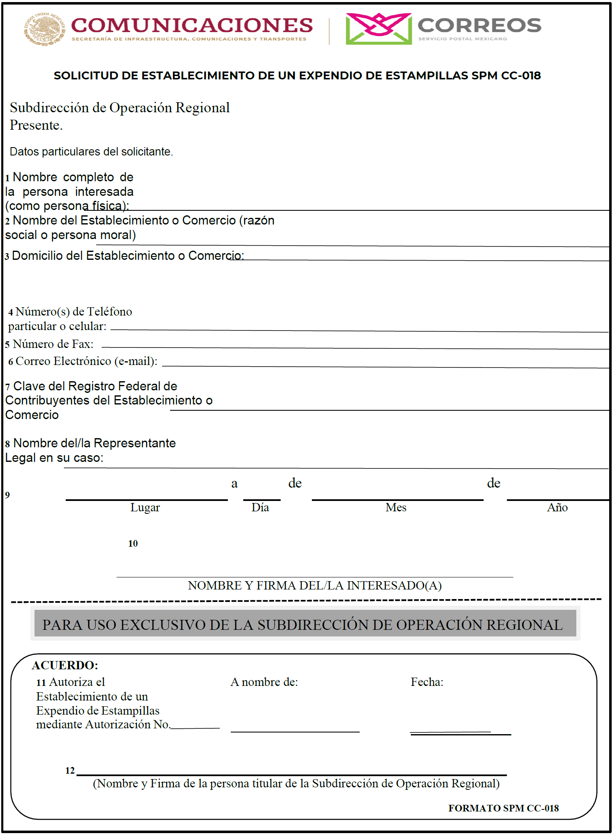

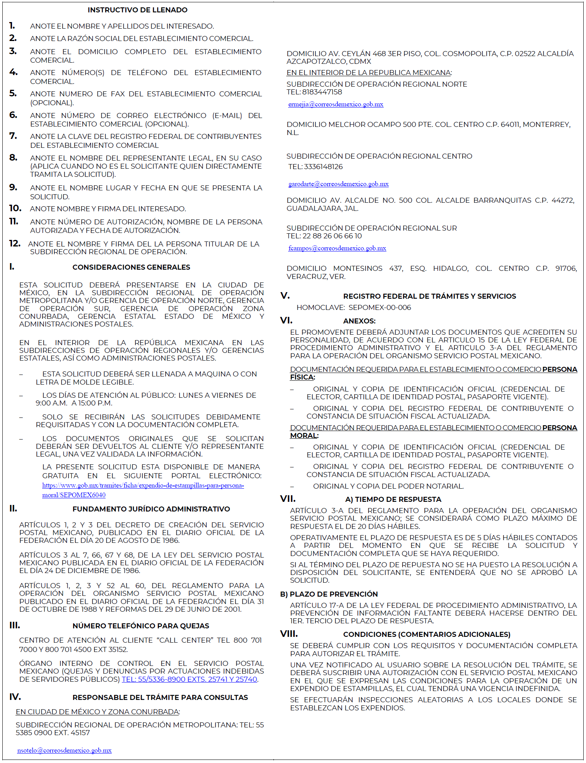

SEPOMEX-00-011 Autorización para el Uso de la Máquina Franqueadora
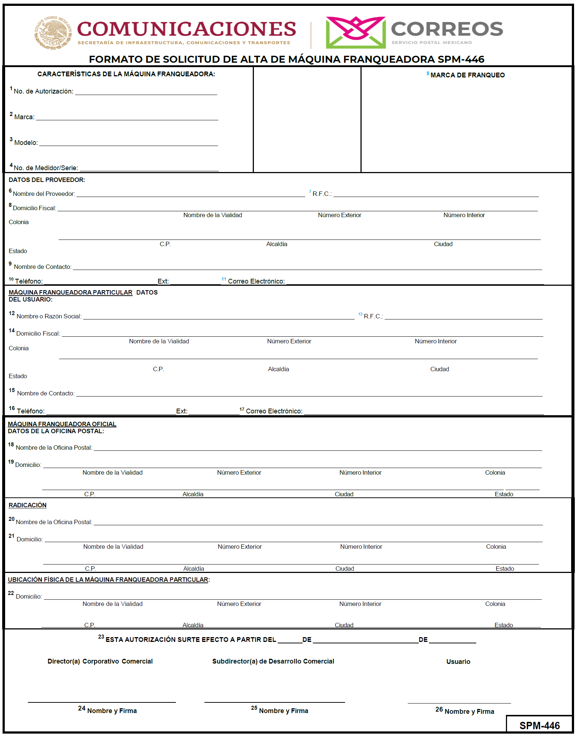
INSTRUCTIVO DE LLENADO DEL FORMATO DE SOLICITUD DE ALTA DE MÁQUINA FRANQUEADORA
Campo | Descripción
1.- | Indicar número de autorización de la Máquina Franqueadora. (Para ser llenado por el Proveedor Autorizado)
2.- | Indicar la Marca de la Máquina Franqueadora. (Para ser llenado por el Proveedor Autorizado)
3.- | Indicar el Modelo de la Máquina Franqueadora. (Para ser llenado por el Proveedor Autorizado)
4.- | Indicar el número de medidor o número de serie de la Máquina Franqueadora. (Para ser llenado por el Proveedor Autorizado)
5.- | Colocar la Marca de Franqueo de la Máquina Franqueadora a dar de Alta. (Para ser llenado por el Proveedor Autorizado)
6.- | Indicar el Nombre o Razón Social del Proveedor Autorizado. (Para ser llenado por el Proveedor Autorizado)
7.- | Indicar el R.F.C. del Proveedor Autorizado. (Para ser llenado por el Proveedor Autorizado)
8.- | Indicar el Domicilio Fiscal del Proveedor Autorizado. (Para ser llenado por el Proveedor Autorizado)
9.- | Indicar el Nombre de Contacto del Proveedor Autorizado. (Para ser llenado por el Proveedor Autorizado)
10.- | Indicar el Teléfono del Proveedor Autorizado. (Para ser llenado por el Proveedor Autorizado)
11.- | Indicar el Correo Electrónico del Proveedor Autorizado. (Para ser llenado por el Proveedor Autorizado)
12.- | Indicar el Nombre o Razón Social del Cliente Corporativo. (Para ser llenado por el Proveedor Autorizado)
13.- | Indicar el R.F.C. del Cliente Corporativo. (Para ser llenado por el Proveedor Autorizado)
14.- | Indicar el Domicilio Fiscal del Cliente Corporativo. (Para ser llenado por el Proveedor Autorizado)
15.- | Indicar el Nombre de Contacto del Cliente Corporativo. (Para ser llenado por el Proveedor Autorizado)
16.- | Indicar el Teléfono del Cliente Corporativo. (Para ser llenado por el Proveedor Autorizado)
17.- | Indicar el Correo Electrónico del Cliente Corporativo. (Para ser llenado por el Proveedor Autorizado)
18.- | Indicar el nombre de la Oficina Postal. (Para ser llenado por el Proveedor Autorizado)
19.- | Indicar el domicilio de la Oficina Postal. (Para ser llenado por el Proveedor Autorizado)
20.- | Indicar el nombre de la Oficina Postal donde radicará la Máquina Franqueadora. (Para ser llenado por el Proveedor Autorizado)
21.- | Indicar el domicilio de la Oficina Postal donde radicará la Máquina Franqueadora. (Para ser llenado por el Proveedor Autorizado)
22.- | Indicar el domicilio de ubicación física de la Máquina Franqueadora Particular. (Para ser llenado por el Proveedor Autorizado)
23.- | Indicar la fecha de autorización. (Para ser llenado por Personal de SEPOMEX)
24.- | Indicar el Nombre y Firma del (la) Titular de la Dirección Corporativa Comercial. (Para ser llenado por Personal de SEPOMEX)
25.- | Indicar el Nombre y Firma del (la) Titular de la Subdirección de Desarrollo Comercial. (Para ser llenado por Personal de SEPOMEX)
26.- | Indicar el Nombre y Firma del Representante del Cliente Corporativo. (Para ser llenado por el Cliente Corporativo)

CONSIDERACIONES GENERALES
a) La alta de un Registro de Franqueo tendrá una vigencia anual (año calendario) independientemente de la fecha de su contratación, para poder tramitarlo el cliente deberá cubrir la cuota anual establecida en la tarifa postal vigente.
b) El pago por renovación o alta de Registro de Franqueo no se reembolsará al Cliente Corporativo bajo ninguna circunstancia, inclusive si no hizo uso del mismo durante su vigencia.
c) Cada Registro de Franqueo Oficial y/o Particular está asignado a cada Máquina Franqueadora y a su número de medidor/serie.
d) Todo cambio de domicilio de ubicación de una máquina franqueadora particular, deberá ser notificado por escrito a la Gerencia de Administración de Ventas y Desarrollo Comercial, por el proveedor autorizado de la máquina franqueadora indicando la nueva ubicación, con la finalidad de mantener actualizadas las ubicaciones de las maquinas franqueadoras y la base de datos del sistema interno.
e) Las piezas franqueadas con máquina particular o con etiqueta adherible de Franqueo Digital, con la fecha del mismo día de depósito, deberán entregarse en el Centro Receptor autorizado antes de las 13:00 horas en día hábil.
f) Las piezas de Franqueo Particular que por alguna causa no hayan sido depositadas de acuerdo con lo señalado anteriormente, deberán tener impresa una nueva marca de máquina franqueadora particular con tarifa $0.00 y la fecha del siguiente día hábil.
g) La impresión de la marca debe contar con las siguientes especificaciones:
- Ser en tinta azul o magenta para oficiales o del color que se defina en las disposiciones correspondientes.
- Ser en tinta rojo o negro para particulares o del color que se defina en las disposiciones correspondientes.
- Estar directamente impresa o con etiqueta oficial en la esquina superior derecha del anverso del sobre o carátula del embalaje o envío.
- La marca de franqueo debe ser legible y completa
_____________________________

